Oracle11G-R2-x86-64部署文档

|  |  |  |
| --- | --- | --- |
| 文件状态：  [ ] 草稿  [ ] 正在修改  [√] 正式发布 | 文件标识： |  |
| 当前版本： | 1.0 |
| 作 者： | 丁志强、吴春阳 |
| 完成日期： | 2016-11-23 |

* 安装部分

1. **软件安装**

yum -y install tigervnc-server

yum -y install iptables-services

yum -y install binutils compat-libstdc++-33 gcc glibc ksh

yum -y install libgcc libstdc++ libstdc++-devel libaio libaio-devel make

yum -y install sysstat

yum -y install elfutils-libelf elfutils-libelf-devel elfutils-libelf-devel-static yum -y install unixODBC unixODBC-devel

yum -y install compat-libstdc++-33-3.2.3-69.el6.i686

yum -y install libaio.i686

rpm -ivh unixODBC-2.2.11-7.1.i386.rpm --nodeps --force

rpm -ivh unixODBC-devel-2.2.11-7.1.i386.rpm --nodeps --force

rpm -ivh libaio-0.3.105-2.i386.rpm --nodeps --force

rpm -ivh libaio-devel-0.3.105-2.i386.rpm --nodeps --force

rpm -ivh libgcc-3.4.6-8.i386.rpm --nodeps --force

rpm -ivh libstdc++-3.4.6-3.1.i386.rpm --nodeps --force

rpm -ivh compat-libstdc++-33-3.2.3-61.i386.rpm --nodeps --force

rpm -ivh pdksh-5.2.14-1.i386.rpm --nodeps --force

1. **查看分区**

Data分区大小，是否是动态卷，swap分区大小。

1. **系统配置**

sed -i 's/SELINUX=enforcing/SELINUX=disabled/' /etc/selinux/config && setenforce 0

chkconfig ntpd on

echo "nameserver 114.114.114.114" >> /etc/resolv.conf

echo "nameserver 8.8.8.8" >> /etc/resolv.conf

cp /home/oracleinstall/iptables /etc/sysconfig/iptables

/etc/init.d/iptables restart

Iptables -nL

groupadd oinstall

useradd -g oinstall -d /date/oracleadmin -m oracleadmin

usermod -a -G oinstall oracleadmin

#vnc配置

su - root

cd /etc/sysconfig && vi vncservers

VNCSERVERS="2:oracleadmin" #用户

VNCSERVERARGS[2]="-geometry 1024x768 -nolisten tcp -localhost"

su - oracleadmin #切换用户：

vncpasswd

vncserver &

mkdir /usr/java

tar zxvf /home/oracleinstall/jdk-7u79-linux-x64.tar.gz -C /usr/java/

cp /etc/sysctl.conf /etc/sysctl.confbak

cp /etc/security/limits.conf /etc/security/limits.confbak

cp /etc/pam.d/login /etc/pam.d/loginbak

cp /etc/profile /etc/profilebak

cp /home/oracleinstall/sysctl.conf /etc/sysctl.conf

cp /home/oracleinstall/limits.conf /etc/security/limits.conf

cp /home/oracleinstall/login /etc/pam.d/login

cp /home/oracleinstall/profile /etc/profile

/sbin/sysctl -p

cp /data/oracleadmin/.bash_profile /data/oracleadmin/.bash_profilebak

cp /home/oracleinstall/bashprofile /data/oracleadmin/.bash_profile

mkdir /data/oracleadmin/app

mkdir /data/oracleadmin/app/oracle_home

mkdir /data/oracleadmin/oraInventory

mkdir /data/oracleadmin/app/oradate

chown -R oracleadmin:oinstall /data/oracleadmin

chmod -R 755 /data/oracleadmin

cp /etc/sysconfig/i18n /etc/sysconfig/i18nbak

cp /home/i18n /etc/sysconfig/i18n

vi /etc/hosts

进入：oracleadmin用户的桌面

export LANG=en

/data/oracleadmin/database $$ ./runInstaller

图形安装界面：参考第二部分《oracle图形过程》

DISPLAY=0.0；export DISPLAY

1. **oracle图形过程**

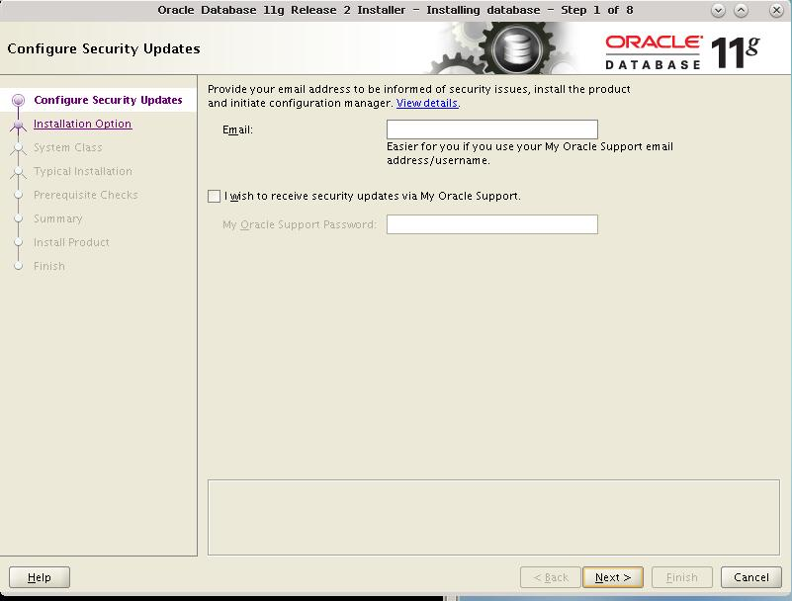

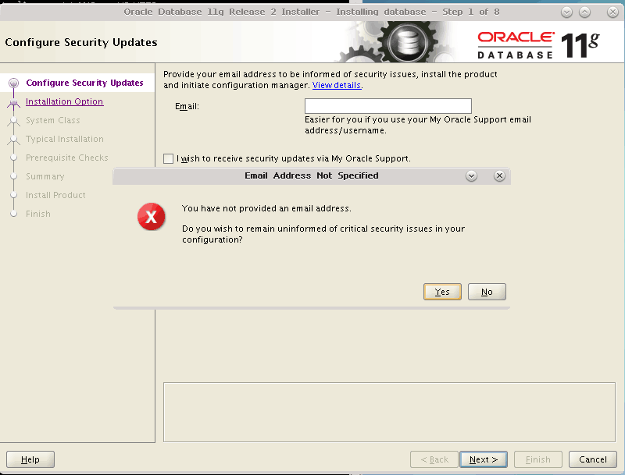

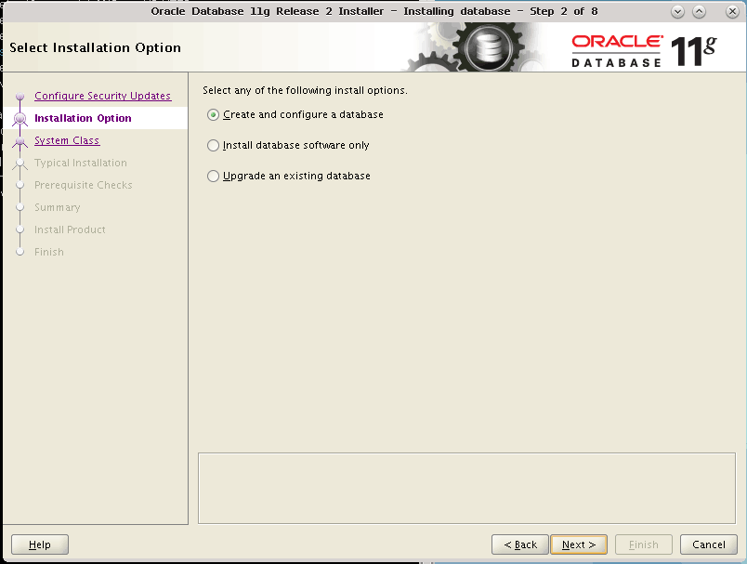

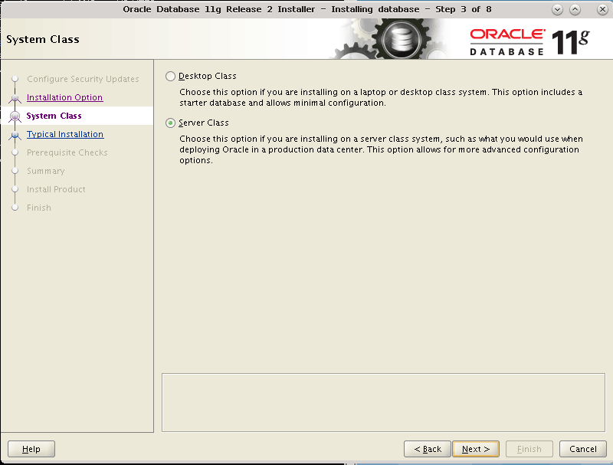

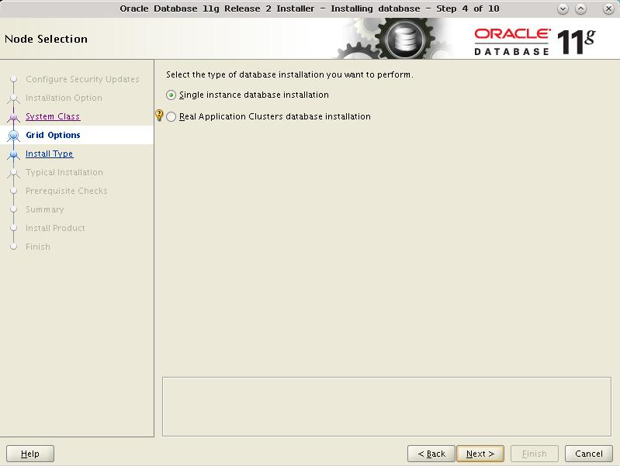

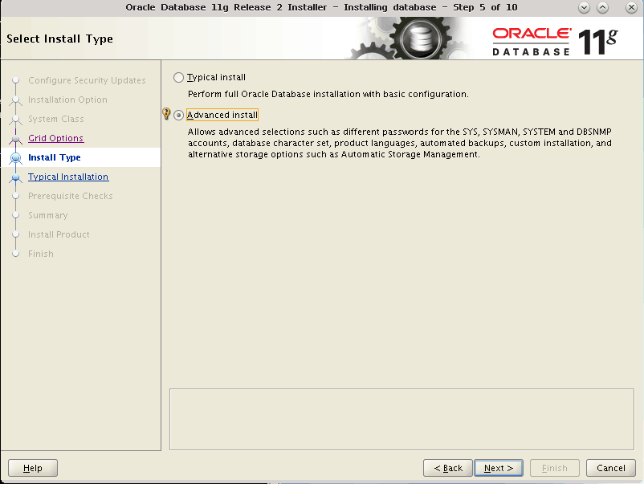

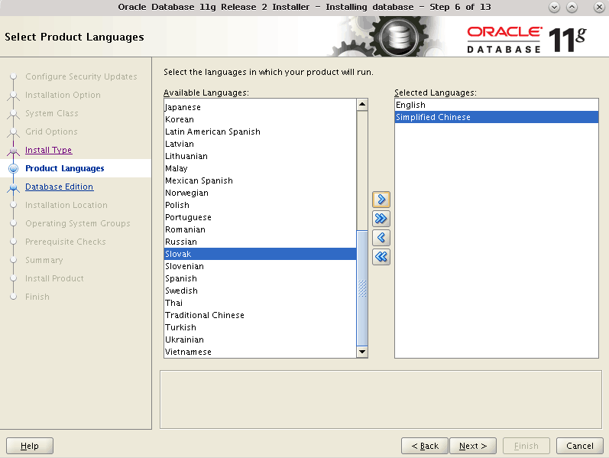

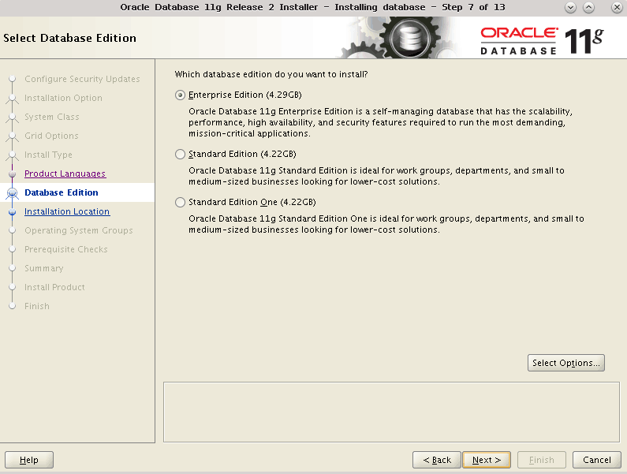

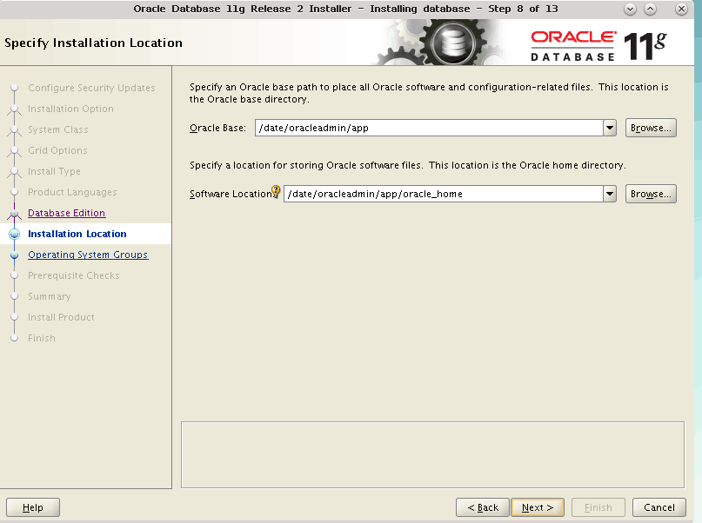

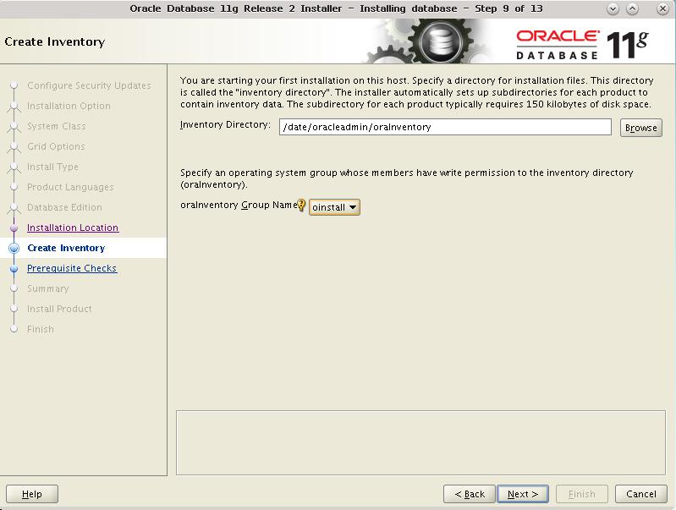

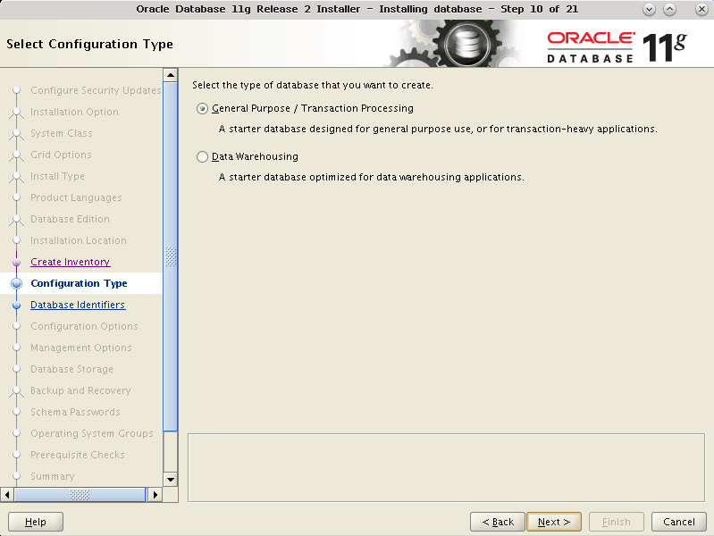

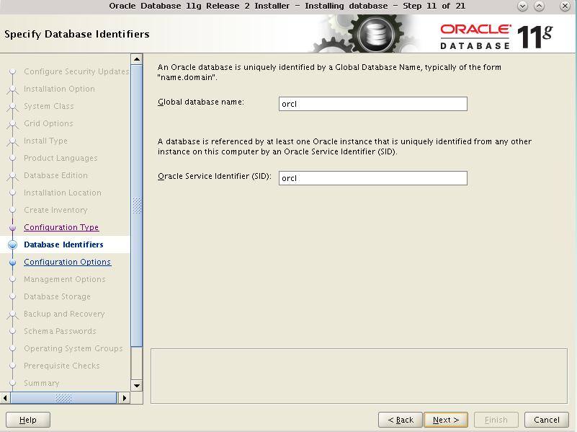

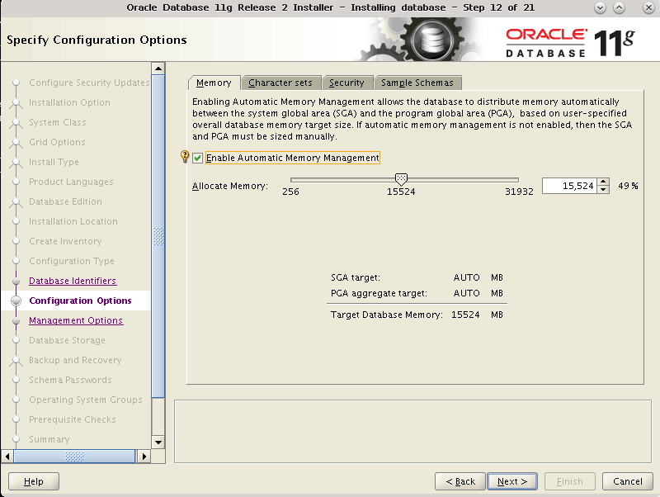

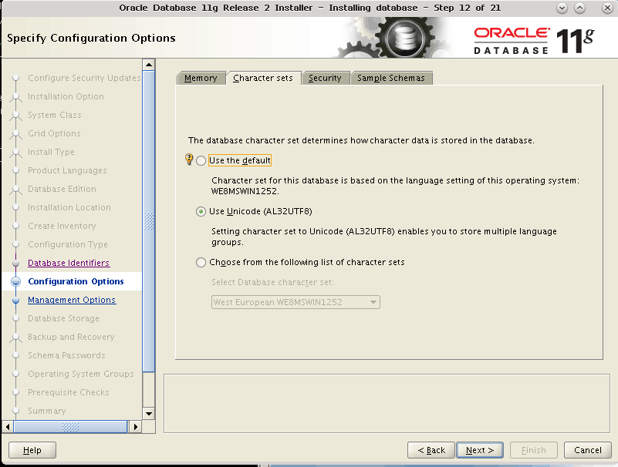

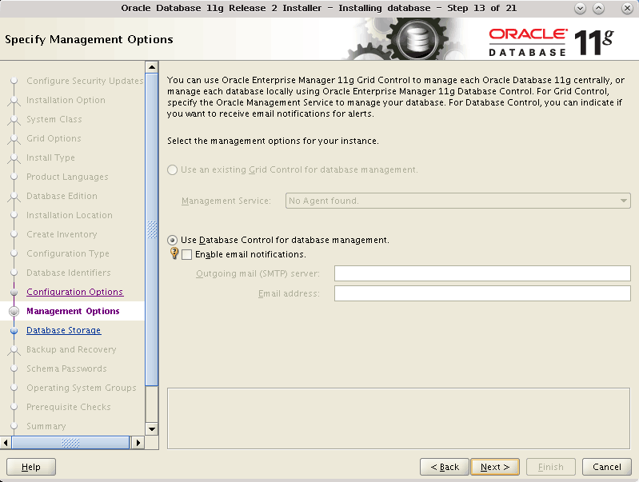

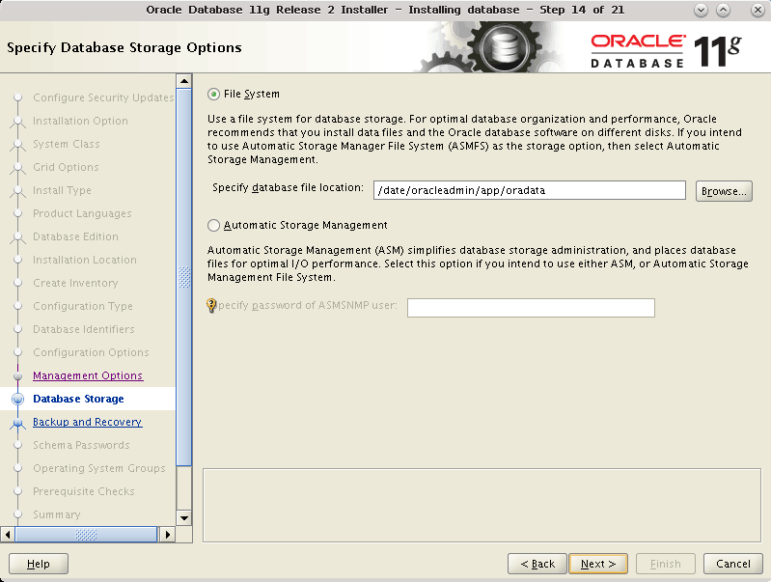

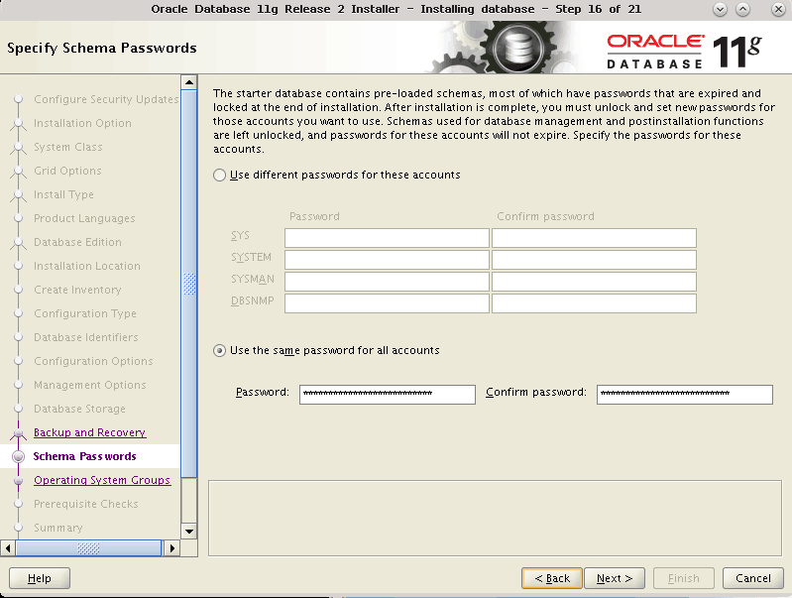

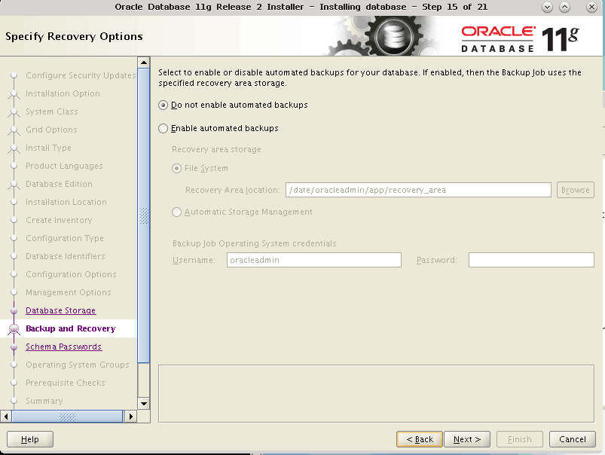

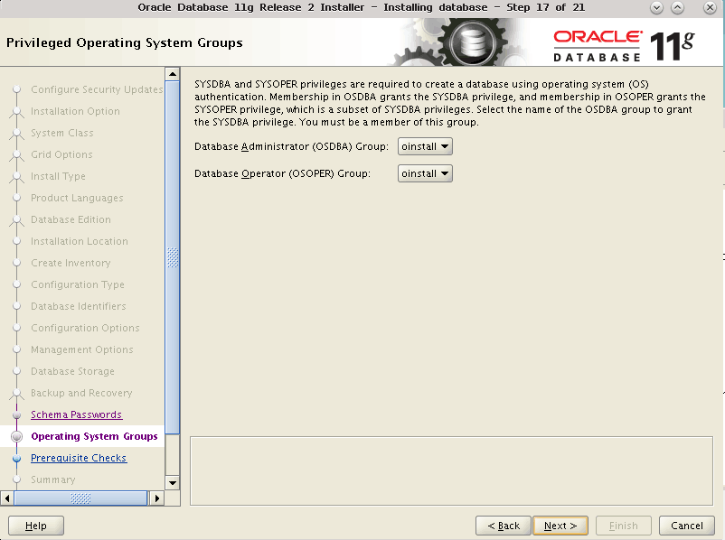

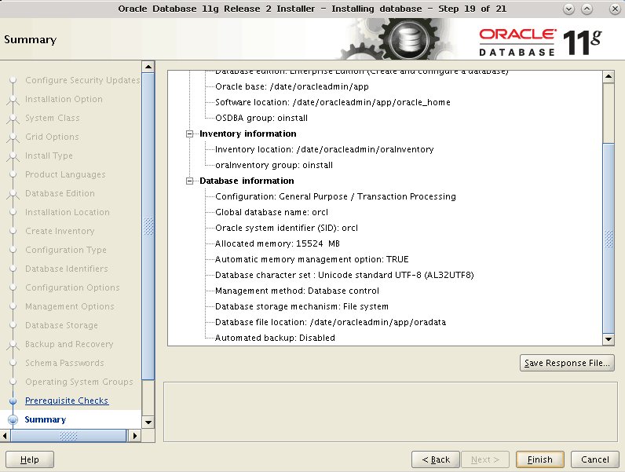

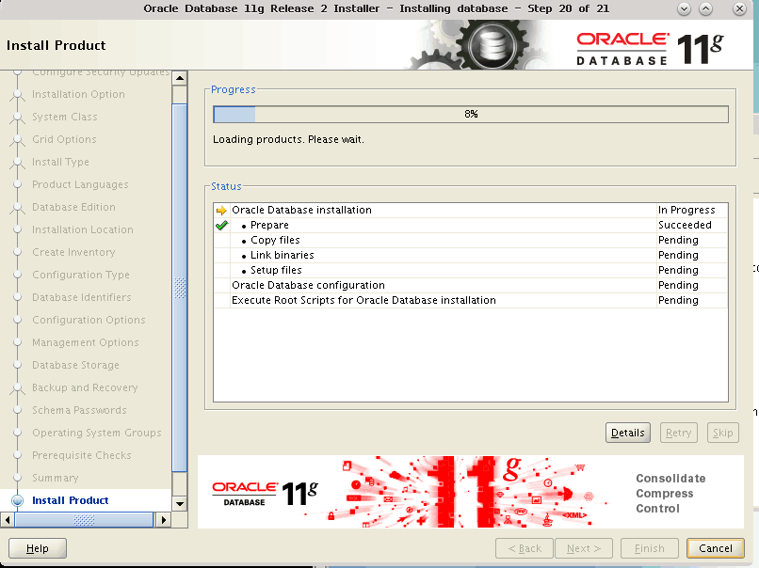

su - root

/data/oracleadmin/app/oraInventory/orainstRoot.sh

/data/oracleadmin/app/oracleadmin/product/11.2.0/dbhome_1/root.sh

安装完成！！！！！！！

* DB配置

添加修改各用户密码设置主机名及声明主机

设置防火墙

设置时间同步（root执行）

# crontab -e

设置oracle常用脚本(su - oracle)

设置oracle计划任务

crontab –e

添加如下内容

Oracle配置：

sqlplus /nolog

conn /as sysdba

startup

启动监听：lsnrctl start

查看监听：lsnrctl status

停止监听：lsnrctl stop

启动企业管理器： emctl start dbconsole